1. Git 설치하기 : <https://git-scm.com/>
2. 설치 완료 후 Git bash 열기
3. git bash 에서 환경설정 하기
   * Step 1 : 유저이름 설정
4. git config --global user.name "your_name"

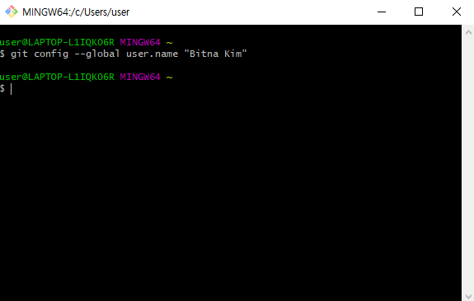

* + Step 2 : 유저 이메일 설정하기

git config --global user.email "your_email"

Github가입시 사용한 이메일을 써주세요!

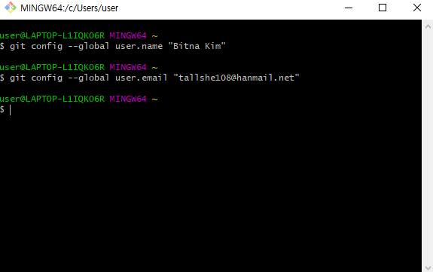

* + Step 3 : 정보 확인하기

git config --list

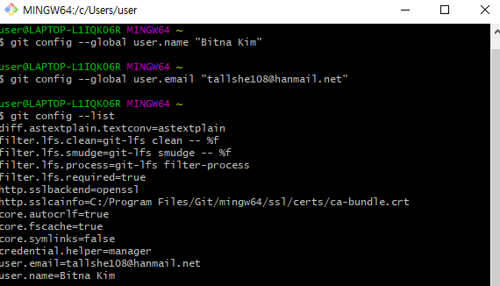

**Github에 처음 코드 업로드하기**

1. 초기화
2. git init
3. 추가할 파일 더하기
4. git add .

***.(점)****은 모든 파일이라는 뜻, 선택적으로 올리고 싶으면 add뒤에 파일 이름 붙여주면 됨 (예. git add index.html)*

1. 상태 확인 (선택사항)
2. git status
3. 히스토리 만들기
4. git commit -m "first commit"

*-m 은 메세지의 준말로 뒤에 “” 안에 주고싶은 히스토리 이름을 주면 됨 (즉, 구지 first commit일 필요가 없다는 뜻^^)*

1. Github repository랑 내 로컬 프로젝트랑 연결
2. git remote add origin https://github.com/bitnaGithub/firstproject.git

*이 명령어는 github에서 복사해서 붙여와야함 (유투브 강의 참조)*

1. 잘 연결됬는지 확인 (선택사항)
2. git remote -v

내가 연결한 주소값이 잘 뜨면 성공!🎇

1. Github로 올리기
2. git push origin master

*master 자리에는 branch이름이 들어가면 됨 branch이름이 main라하면 git push origin main 이라고 써야함*

**Github에 계속 업데이트 하는법**

1. 추가할 파일 더하기
2. git add .
3. 히스토리 만들기
4. git commit -m "first commit"
5. Github로 올리기
6. git push origin master

내 컴퓨터에 소스코드를 업데이트를 하고 싶으면 이 **세개의 스텝만** 계속 반복하면 됨.

**Github로 팀프로젝트 하는법**

1. Github에서 소스코드 다운로드
2. git clone 주소 폴더이름
   * 주소는 깃허브에서 들고와야함
   * 폴더이름은 선택사항이다 (즉 없어도됨) 폴더이름을 줄경우에는 그 폴더가 새로 생성이 되면서 그 안에 코드들이 다운로드가 되고, 폴더이름을 안줄경우엔 깃허브 프로젝트 이름으로 폴더가 자동으로 생기고 그안에 코드들이 다운로드된다.
3. Github에서 내 브렌치(branch)만들기
4. git checkout -b 브렌치이름
5. 내 브렌치에 소스코드 업데이트하기
6. git add .
7. git commit -m "first commit"
8. git push origin 브렌치이름
9. 마스터 브렌치에 소스 가져오기(pull)
10. git pull origin master

pull을 하기전에는 기존에 소스코드들을 commit을 먼저 해놔야 한다 (2탄 강의참조)

1. 브렌치끼리 이동하는 법

git checkout 브렌치이름